




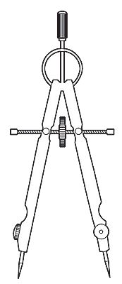






январь 2012
Каждое слово, как острый гвоздь
Точнее которого нет…
Эй, товарищ, скучать брось,
Нашу читай газету!
Незабываемый отдых  Мы, учащиеся 10-х классов, последние дни зимних каникул провели в Доме отдыха «Черонярская Жемчужина».  Отдых прошел очень интересно и незабываемо. Катались на лыжах и на коньках, играли в снежки. Наша школа с физкультурно-оздоровительной направленностью и мы всегда стараемся поддерживать здоровый образ жизни и отдыхать активно. Ну, какой же отдых без музыки и танцев. Вечером все дружно пошли на дискотеку и от всей души повеселились.  Мы благодарим своих классных руководителей Куралай Уахитовну, Альфию Саматовну и учителя начальной военной подготовки Рашита Маратовича за прекрасной отдых.  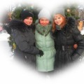  Учащиеся 10 –х классов  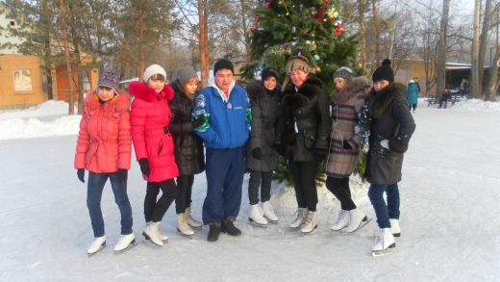  Страничка школьного психолога  1. Всегда исходите из того, что самый большой грех - это нежелание хотя бы попытаться что-либо сделать.  2. Действия руководителя должны свидетельствовать о его заинтересованности в личном успехе каждого члена коллектива.  3. Активно помогайте ребятам подняться на качественно новую ступень.  4. Предоставляйте детям возможность испытать себя в различных видах деятельности.  5. Будьте последовательны, никогда не нарушайте своего слова.  6. Поддерживайте в себе твёрдую веру в собственное предназначение.  7. Забудьте о покровительственном тоне.  8. Создавайте условия, а не диктуйте их.  9. Верьте людям, с которыми работаете.  10. Проявляйте собой пример, будьте таким, каким хотели бы видеть своего коллегу.  11. Найдите индивидуальный подход к каждому ребенку, не управляйте людьми  так, как вам это удобно. Для этого требуется обычная человеческая чуткость.  12. Будьте полны энтузиазма, помните: энтузиазм заряжает.  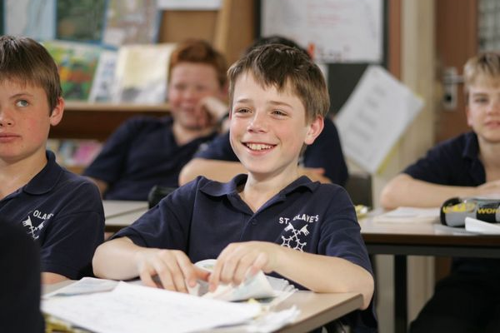 | Игра по Конвенции  о правах ребёнка  “Имею право”  27 января в нашей школе прошла познавательная игра “Имею право” для 5 классов. В игровой форме детям были поданы статьи из Конвенции о правах ребёнка: ребята представляли себя в конкурсе “Визитка”, разогревали свой ум во время конкурса “Интеллектуальная разминка”, пытались раскрыть смысл отдельных статей Конвенции о правах ребёнка в конкурсе “Фотовернисаж”. В итоге победила дружба, а наградой за труды стали, полученные в ходе игры знания.  Старшая вожатая Ряснова Ю. В.  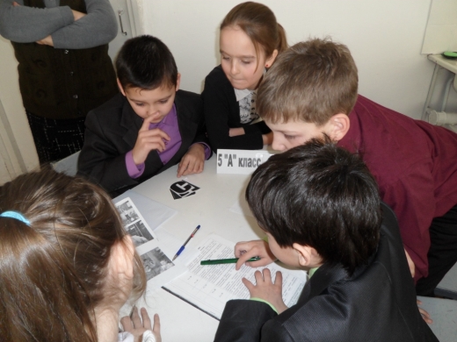  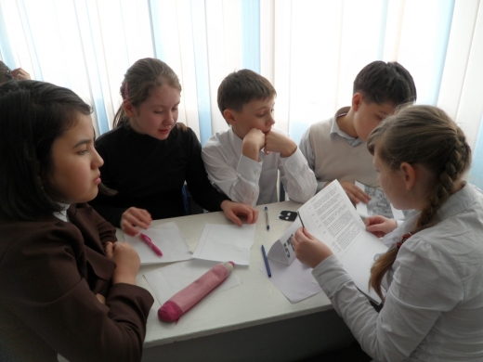  Характеристики  благоприятного социально-  психологического климата  1. в классе преобладает бодрый, жизнерадостный  тон взаимоотношений между ребятами, оптимизм  в настроении.  2. отношения строятся на принципах  сотрудничества, взаимной помощи, доброжелательности.  3. детям нравится участвовать  в совместных делах, вместе проводить свободное время.  4. в отношениях преобладают одобрение и  поддержка, критика высказывается с добрыми пожеланиями.  5. в классе существуют нормы справедливого и уважительного отношения ко всем его членам,  здесь всегда поддерживают слабых, выступают  в их защиту, помогают новичкам.  6. в классе высоко ценят такие черты личности  как ответственность, честность, трудолюбие и бескорыстие.  7. члены класса активны, полны энергии, они  быстро откликаются, если нужно сделать  полезное для всех дело, и добиваются высоких показателей в учебной и досуговой деятельности.  8. успехи или неудачи отдельных учащихся  класса вызывают сопереживание и искреннее  участие всех членов коллектива.  9. в отношениях между группировками внутри  класса существует взаимное расположение, понимание, сотрудничество.  